**Juan Daniel Gómez, Daniel Ricardo Rodríguez, Daniel David Amaris**

**No. de grupo:8**

**Equipo Trabajo: {*8*}**

# [1] INTRODUCCIÓN

El presesente documento presenta una primera visión/prototipo y explicación de funcionaldidades ,esquemas e información de

un software que facilita la reserva de tiquetes aéreos con a un usuario.

# DESCRIPCIÓN DEL PROBLEMA A RESOLVER

Con este Proyecto se espera poder aplicar las estructuras de datos a un software que le permita a un Usuario hacer reserva de tiquetes aéreos con distintas aerolíneas que tengan implementado en su base de datos destinos nacionales e internacionales , y asi mismo se asignen a una fecha de ida y de regreso .

# usuarios DEL PRODUCTO DE SOFTWARE

El Usuario se encargara de escoger las respectivas fechas de su vuelo , asi mismo como su origen y el destino a que piensa viajar , el Usuario tendra una identificación única y tendrá acceso para cancelar la reserva.

# REQUERIMIENTOS FUNCIONALES DEL SOFTWARE

* Descripciones de los datos a ser ingresados en el sistema.
* Descripciones de las operaciones a ser realizadas en cada pantalla que se presenta.
* Descripción de los flujos de trabajo realizados por el sistema.
* Descripción de los reportes del sistema y otras salidas.
* Definición de quiénes pueden ingresar datos en el sistema.

SISTEMA DE RESERVAS DE TIQUETES AÉREOS

De esta manera, se deben describir las interacciones que tendrán los usuarios con el software.

Cada funcionalidad se debe especificar así:

## **Creación de Vuelos de parte del administrador:**

## Descripción:

El administrador puede crear nuevos vuelos que incluyen origen , destino , numero de vuelo , fechas de ida y de regreso y la capacidad del vuelo

* *Acciones iniciadoras y comportamiento esperado*:

Se pedirá por orden los datos del vuelo , y luego terminado los campos de información se procederá a agregar el vuelo a una lista enlazada que es un atributo de una clase vuelo que se almacenará en un archivo txt

* *Requerimentos funcionales:*

Solo el administrador tiene acceso a esta funciónalidad, por lo tanto contará con un código secreto o confidencial para acceder a ella ,para completarla es tan sencillo como escribir o asignar los datos a pedir y darle a enter o en caso de interfaz darle aceptar,ok ,siguiente ;en caso que el adminsistrador escribe datos invalidos el programa dará a conocer el error , para invalidar la acción de agregar vuelos

## **Actualización de Vuelos de parte del administrador:**

## Descripción:

El administrador puede actualizar vuelos que incluyen origen , destino , numero de vuelo , fechas de ida y de regreso y la capacidad del vuelo , también puede actualizar los pasajeros abordo

* *Acciones iniciadoras y comportamiento esperado*:

Se pedirá el numero del vuelo , y luego se actualizara el vuelo de una lista enlazada que es un atributo de una clase vuelo que está almacenada en un archivo txt

* *Requerimentos funcionales:*

Solo el administrador tiene acceso a esta funciónalidad, por lo tanto contará con un código secreto o confidencial para acceder a ella ,para completarla es tan sencillo como escribir o asignar los datos a pedir y darle a enter o en caso de interfaz darle aceptar,ok ,siguiente ;en caso que el adminsistrador escribe datos invalidos el programa dará a conocer el error , para invalidar la acción de agregar vuelos

## **Eliminación de Vuelos de parte del administrador:**

## Descripción

## El administrador puede eliminar datos de los vuelos que incluyen origen , destino , numero de vuelo , fechas de ida y de regreso y la capacidad del vuelo,además usuarios con reserve en ese vuelo

* *Acciones iniciadoras y comportamiento esperado*:

Se pedirá por orden los datos del vuelo , y luego terminado los campos de información se procederá a agregar el vuelo a una lista enlazada que es un atributo de una clase vuelo que se almacenará en un archivo txt

* *Requerimentos funcionales:*

Solo el administrador tiene acceso a esta funciónalidad, por lo tanto contará con un código secreto o confidencial para acceder a ella ,para completarla es tan sencillo como escribir o asignar los datos a pedir y darle a enter o en caso de interfaz darle aceptar,ok ,siguiente ;en caso que el adminsistrador escribe datos invalidos el programa dará a conocer el error , para invalidar la acción de agregar vuelos

## **Consulta de Vuelos de parte del administrador:**

## Descripción

## El administrador puede consultar datos de todos los vuelos alamacenados que dentro de ellos incluyen origen , destino , numero de vuelo , fechas de ida y de regreso y la capacidad del vuelo,además usuarios con reserve en ese vuelo

* *Acciones iniciadoras y comportamiento esperado*:

Los vuelos se consultan en una base de datos que los almacena y el administrador solo tiene que dar a una opción “mostrar vuelos” y cada vez que ente a un vuelo ver los datos dentro del asi como los datos de los usuarios

* *Requerimentos funcionales:*

Solo el administrador tiene acceso a esta funciónalidad, por lo tanto contará con un código secreto o confidencial para acceder a ella ,para consultar los datos es tan sencillo como escribir o asignar los datos a pedir y darle a enter o en caso de interfaz darle aceptar,ok ,siguiente a los vuelos indicados ;en caso que el adminsistrador escribe datos invalidos el programa dará a conocer el error , para invalidar la acción de consultar vuelos

## **Búsqueda parcial de Vuelos de parte del administrador:**

## Descripción

## El administrador puede buscar datos de un vuelo en especifico que incluyen origen , destino , numero de vuelo , fechas de ida y de regreso y la capacidad del vuelo,además usuarios con reserve en ese vuelo

* *Acciones iniciadoras y comportamiento esperado*:

El administrador podrá accede a un vuelo en especifíco digitando el número de vuelo en una opción que se llame búsqueda devuelo

* *Requerimentos funcionales:*

Solo el administrador tiene acceso a esta funciónalidad, por lo tanto contará con un código secreto o confidencial para acceder a ella ,para completarla es tan sencillo como escribir o asignar el número de vuelo en una opción para administrador que diga”buscar vuelo” y darle a enter o en caso de interfaz darle aceptar,ok ,siguiente ;en caso que el adminsistrador escribe datos invalidos el programa dará a conocer el error , para invalidar la acción de busqueda de vuelo

## **Ordenamiento de Vuelos de parte del administrador:**

## Descripción

## El administrador puede ordenar los datos de un vuelo ,asi como el vuelo en si

* *Acciones iniciadoras y comportamiento esperado*:

Con la funcionalidad de consulta de vuelos o de busqueda de vuelos el administrador podrá acceder a los vuelos y a los datos de ellos para ordenar ciertos atributos como pueden ser pasajeros , salida o llegada de un vuelo

* *Requerimentos funcionales:*

Solo el administrador tiene acceso a esta funciónalidad, por lo tanto contará con un código secreto o confidencial para acceder a ella ,para completarla es tan sencillo como elegir el vuelo con las funcionalidades de busqueda de vuelo y modificar por indice o por entrada el orden de algunos datos en especificos mencionados anteriormente

## **Asignación de Vuelos de parte del usuario:**

## Descripción

## Básicamente es la forma como el Usuario hace una reserva de un vuelo con una aerolínea

* *Acciones iniciadoras y comportamiento esperado*:

se pedirá al Usuario llenar campos de origen , destino y fechas de ida y vuelta asi como el número de pasajeros de la reserva, luego de completer la reserva el Usuario quedará almacenado en una lista enlazada que representa el avión del vuelo a pedir.

* *Requerimentos funcionales:*

El Usuario tiene que completer la fácil tarea de llenar unos campos del vuelo que le interesa y luego dar unos datos especificos como lo son su nombre , su apellido , su dirección de correo electrónico y su id , y luego de dar a un botón de aceptar se completará la reserva , algunos campos serán obligatorios por lo que la reserve no se completará si el Usuario no proporciona los datos pedidos para el programa desde inicio a fin de la reserve, cuando la reserva se completa al Usuario se le muestra los datos de su vuelo.

## **Cancelación de Vuelos de parte del usuario:**

## Descripción

*El Usuario puede cancelar la reserva de vuelo realizada anteriormente con algunos datos*

* *Acciones iniciadoras y comportamiento esperado*:

El Usuario tendrá que darle a la opción “cancelar reserva”

Y proporcionar la máxima cantidad de datos de él y el número de vuelo y el asiento asignado , no todos los campos serán obligatorios pero abrá más precision de búsqueda , luego de la cancelación el Usuario se eliminara de la lista que representa el avión de su vuelo.

* *Requerimentos funcionales:*

El Usuario Tendrá que tener presente el número de vuelo que reservo , así como su o los asientos asignado , además opcionalmente puede poner los datos de destino y origen de la reserva como su respective fecha , luego de llenar esos campos y darle aceptar el Usuario habrá cancelado la reserva, si el Usuario no proporciona los campos obligatorios que pide la interfaz , no se completará la cancelación pero apartir de un mensaje de error se le informará al Usuario de la falla.

# DESCRIPCIÓN DE LA INTERFAZ DE USUARIO PRELIMINAR



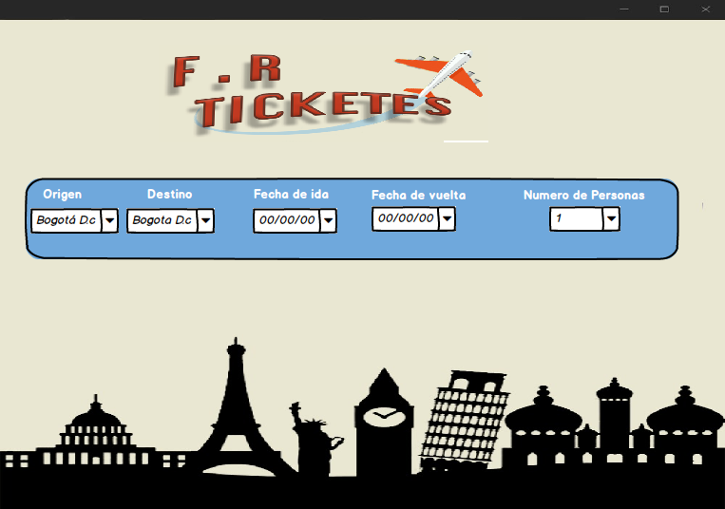

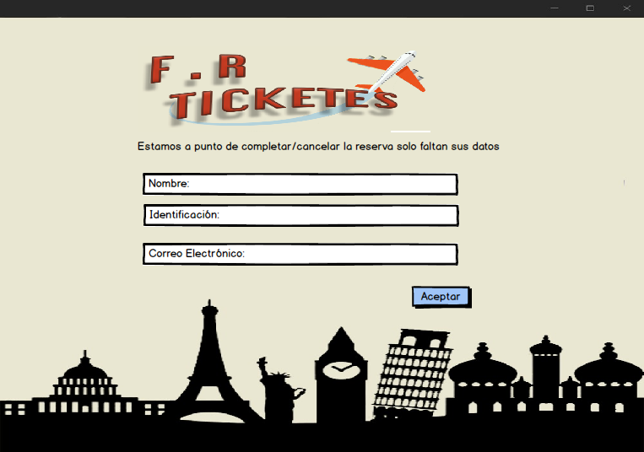

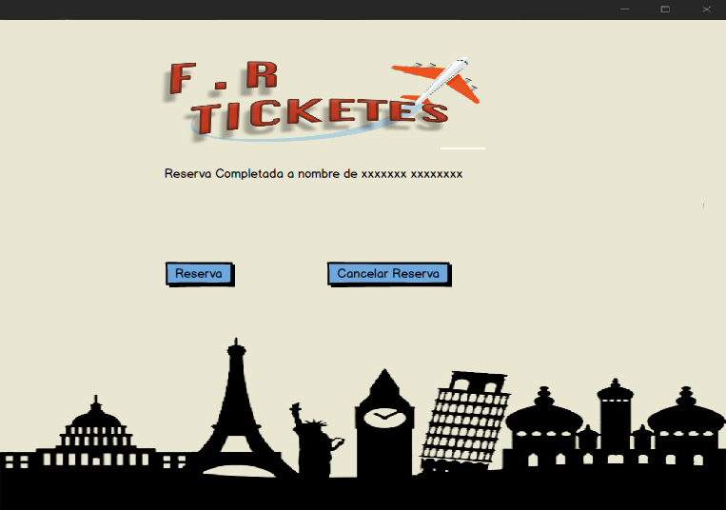

# EntornoS de desarrollo y de operación

Se desarrollará en el lenguaje de programación Java , y los equipos a desarrolar el software tendrán procesadores de intel i7 de segunda generación hasta i7 septima generación y memoria RAM entre 4gb y 16gb , con un Sistema operative de 64 bits

# PROTOTIPO DE SOFTWARE INICIAL

<https://github.com/JdSammet/Proyecto_Estructuras/tree/master/Prototipo>

# VIII.PRUEBAS DEL PROTOTIPO

Se deben realizar y documentar las pruebas del prototipo para algunos ejemplos (casos) de prueba para las funcionalidades que tomen más tiempo así:

* Escoger entre tres y cinco funcionalidades que sean las de mayor costo computacional en tiempo;
* Para cada funcionalidad se deben realizar pruebas para varios tamaños de datos de prueba (n), por lo menos para los siguientes tamaños:
  + 10 mil datos,
  + 100 mil datos,
  + 1 millón de datos,
  + 10 millones de datos, y
  + 100 millones de datos,
* Hacer una tabla comparativa de los tiempos que toma realizar las funcionalidades consideradas para los diferentes tamaños de los datos de prueba.

1.